== Задание 1 ==
Что из перечисленного можно получить в наследство после смерти родственника?
Обязательство по оплате алиментов
Охотничье оружие
Обязательства по потребительскому кредиту
Неприватизированная квартира
Государственная награда
Пенсионные накопления в рамках Программы долгосрочных сбережений

== Задание 2 ==
Какие из нижеперечисленных способов используются в рамках обязательной проверки, которую обязана провести МФО при выдаче онлайн-микрозайма?
Проверка кредитной истории
Проверка подлинности фотографии в документе
Контрольные вопросы о получателе микрозайма
Проверка корректности данных о заемщике, доступных через сервисы госорганов
Дактилоскопическая проверка
Проверка на полиграфе

== Задание 3 ==
Выберите верные утверждения.
Предложение выступить дроппером может быть замаскировано под объявление об участии в инвестиционном проекте
В дропперской мошеннической схеме используются банковские карты
Лица, выступающие дропперами, всегда осведомлены, что участвуют в мошеннической схеме
Ответственность за дропперство наступает с 18 лет
Предложение выступить дроппером может быть замаскировано под объявление о работе в IT-сфере

== Задание 4 ==
Алёна в ноябре 2024 года получила предложение выполнить перевод технической документации для компании «ТехНо». Алёна может оформить отношения с компанией либо заключив договор гражданско-правового характера (ГПХ), либо трудовой договор. Алёна не является индивидуальным предпринимателем или самозанятой.
Выберите верные утверждения относительно описанной ситуации.
По трудовому договору Алёна может выполнять порученную работу как лично, так и с привлечением третьих лиц
По договору ГПХ компания «ТехНо» обязана выплачивать заработную плату Алёне два раза в месяц независимо от времени выполнения работы
По договору ГПХ Алёна имеет право на оплачиваемый больничный на основании накопленной суммы страховых взносов на обязательное социальное страхование за прошлый год
Работая по договору ГПХ в течение 6 месяцев, Алёна имеет право на 10 дней оплачиваемого отпуска
При заключении договора ГПХ и трудового договора отметки о сроках заключённого договора должны отражаться в трудовой книжке Алёны
НДФЛ по договору ГПХ с Алёной удерживает и платит компания «ТехНо», выступая налоговым агентом

== Задание 5 ==
Анастасия работает онлайн из дома, но каждый день ей необходимо отправлять документы на подпись своему начальнику, для чего она решила нанять курьера на 1,5-2 часа в день. Выберите из списка тех лиц, кто по российскому законодательству может выполнять эту работу.
Иван - 10 лет; закончил 4 класс; имеет письменное согласие родителей
Станислав – 14 лет; закончил 8 класс; оформил статус самозанятого
Тимофей - 15 лет; закончил 9 класс; без согласия родителей
Ирина – 16 лет; закончила 10 класс; без согласия родителей
Вера - 17 лет; закончила 11 класс; собирается совмещать работу курьера с другой работой, где занята 32 часа в неделю

== Задание 6 ==
Павел находится в официальном браке без заключения брачного контракта уже 6 лет. Павел зарегистрировался в качестве индивидуального предпринимателя, взял кредит в банке и на полученные средства открыл киоск по продаже мороженного. Бизнес не оправдал надежд, и спустя полгода Павел понял, что денег на оплату образовавшейся задолженности по аренде и кредиту не хватает.
На какие из нижеперечисленных источников средств может быть обращено взыскание в счет погашения задолженности?
Пособие по безработице Павла
Накопительный счёт Павла в банке
Автомобиль, который купил Павел жене на её имя 2 месяца назад
Средства материнского капитала
Полис страхования жизни Павла

== Задание 7 ==
Выберите для каждой строки подходящий тип статуса налогоплательщика
А | #___# | Выдает чеки при оказании услуг
Б | #___# | Может параллельно работать по найму
В | #___# | Максимальная налоговая ставка не превышает 6%
Г | #___# | Может нанимать сотрудников
Д | #___# | Получает налоговый вычет при регистрации
=== Подстановки ===
1. Самозанятый
2. Индивидуальный предприниматель
3. И самозанятый, и индивидуальный предприниматель
Ответы: А3, Б3, В1, Г2, Д1

== Задание 8 ==
Постройте верную логическую цепочку (первое событие в ней будет иметь номер 1, а последнее будет иметь номер 5)
1 | #___#
2 | #___#
3 | #___#
4 | #___#
5 | #___#
=== Подстановки ===
А. Рост спроса на услуги курьеров
Б. Пандемия COVID-19 и карантин
В. Рост альтернативных издержек дворников
Г. Не очищенные от снега дворы зимой 2023-24 года
Д. Рост популярности услуг по доставке товаров и продуктов
Ответы: 1Б, 2Д, 3А, 4В, 5Г

== Задание 9 ==
В некоторых мусульманских странах банки не требуют проценты за предоставленные кредиты бизнесу (это запрещено шариатом). Вместо этого банк становится участником бизнес-проекта, неся соответствующие риски и получая право на часть прибыли. Такой совместный проект называется мушарака.
Три слова из выпадающего списка
Варианты слов:
страховку
проценты
прибыли
рентабельности
мушарака
бакшиш

== Задание 10 ==
Виктория решила купить новый морозильник для хранения 90 кг грибов, которые она использует в кафе. Грибы дорожают на 5% каждую неделю из-за смены сезона. Текущая цена грибов составляет 350 рублей за килограмм. Виктория рассматривает два варианта. Первый вариант – оформить заём и купить имеющийся в наличии в магазине рядом с кафе морозильник за 100 000 рублей. Виктория узнала, что может получить заём на один месяц под 12% годовых с выплатой процентов и суммы займа в конце срока договора. Второй вариант – купить морозильник за 90 000 рублей через месяц на прибыль, которую она получит от кафе. Рассчитайте, сколько сможет сэкономить Виктория, выбрав более экономически выгодный вариант.
Ответ запишите в рублях без пробелов и единиц измерения.
Ответ: Интервал 4210 – 4213

== Задание 11 ==
По данным Росстата средняя стоимость молока в России составляла 60 коп./литр в начале 1992 года, и 75,3 руб./литр в начале 2024 года (при этом нужно учесть, что в январе 1998 г. в России была проведена деноминация, в результате которой произошло уменьшение масштаба цен в 1000 раз). Если индекс потребительских цен в России в начале 1992 года принять за 100%, то относительно этого уровня на начало 2024 года он составил бы 5 439 456%. Сколько бы стоило молоко в начале 2024 года (с учетом деноминации), если бы оно дорожало точно в соответствии с ростом индекса потребительских цен? Ответ дайте в рублях и копейках, отделив копейки запятой без пробелов и единиц измерения (например, 12 рублей 34 копейки нужно записать как 12,34).
Ответ: 32,64

== Задание 12 ==
Супруги Иван и Мария Колокольчиковы приняли участие в Программе долгосрочных сбережений. Каждый из супругов в 2024 году внес на свой индивидуальный пенсионный счет в рамках этой программы по 40 000 рублей собственных средств (из полученных в 2024 году доходов). Какой объем государственного софинансирования получат в сумме Иван и Мария, если известно, что Иван за весь 2024 год получил 2 млн. рублей доходов (половину - от работы по найму, половину - от своего бизнеса), а Мария каждый месяц 2024 года получала зарплату 60 000 руб. Ответ дайте в рублях, без пробелов, знаков препинания и единиц измерения.
Итого 46000

== Задание 13 ==
Аркадий открыл ИИС в 2023 году и внёс на него 400 000 рублей. Рассчитайте, какую сумму возврата НДФЛ за 2023 год получит Андрей при оформлении налогового вычета на взнос, если его официальная заработная плата за этот год составила 5,3 млн рублей. Других доходов у Андрея нет. Ответ запишите в рублях без пробелов и единиц измерения.
Ответ: 58000

== Задание 14 ==
Сергею в январе 2024 года исполнилось 25 лет. Он холост и работает кассиром с заработной платой 50 000 рублей в месяц. Сергей сравнивает доходности вложения 85 000 рублей на депозит сроком на 1 год и покупки облигаций на эту же сумму с погашением по номинальной стоимости через год. Сергей может купить облигации номинальной стоимостью 1000 рублей за 850 рублей. Купонный доход по облигации составляет 15% годовых и выплачивается в конце года. Процентная ставка по банковскому вкладу на 1 год с ежеквартальной капитализацией процентов составляет 16% годовых.
В ответе запишите годовую доходность по более выгодному из двух представленных предложений с учётом налоговых платежей. При решении предположим, что ключевая ставка Банка России в рассматриваемый период составит 18%, комиссии брокеру примем равными нулю.
Расчёты проводите с максимальной точностью, с округлением промежуточных результатов до трёх знаков после запятой. Ответ запишите в процентах без пробелов и единиц измерения, округлив до двух знаков после запятой (например, двадцать с половиной процентов нужно записать как 20,50).
Ответ: 30,706

== Задание 15 ==
Анастасия взяла потребительский кредит в банке размером 100 000 рублей сроком на 6 месяцев под 16% годовых с выплатой процентов и тела кредита в конце срока договора. Для снижения рисков невыплаты кредита Анастасия заключила отдельный договор добровольного страхования с тарифной ставкой 5% от страховой суммы. Страховой суммой по этому договору является общая задолженность Анастасии по кредитному договору. Предел ответственности страховщика по договору составляет 90%. Определите суммы страховых платежей и страховой выплаты в случае наступления страхового случая – невыплаты Анастасией задолженности банку в конце срока кредитного договора. Ответ запишите в целых рублях без пробелов и единиц измерения, разделяя ответы на поставленные вопросы запятой (например, если страховые платежи составляют 5000, а страховая выплата 50000, то в ответе нужно записать 5000,50000).
Ответ: 4870,97200

== Задание 16 ==
Иван решил к 1 декабря накопить 10 000 рублей на покупку снегоката. Для этого он собирается в конце каждого месяца откладывать часть денег, которые родители ему дают на карманные расходы, и вкладывать их в банк под 18% годовых с ежемесячной капитализацией процентов. Рассчитайте, в каком месяце Ивану надо начинать делать накопления, если он планирует откладывать 1000 рублей из карманных расходов каждый месяц. Налоги на доходы Ивана в расчётах не учитывайте.
В качестве ответа запишите название месяца.
Ответ: февраль

== Задание 17 ==
На основе информации из таблицы рассчитайте максимальную реальную доходность (или минимальный убыток на вложенные средства), которую мог получить Павел от вложений в золото, если бы он приобрёл 200 граммов этого металла через обезличенный металлический счёт и продал металл через 3 месяца. Уровень инфляции примите равным 2% за квартал. Ответ дайте в процентах без пробелов и единиц измерения. Комиссии банка и налоги в расчётах не учитывайте.
Ответ запишите в процентах без пробелов и единиц измерения, округлив до двух знаков после запятой. В случае положительной доходности поставьте знак «+», а в случае отрицательной доходности знак «-» (например, +23,50 или -44,32)
Цена золота, руб./грамм
Дата | Цена покупки банком | Цена продажи банком
1 октября 2023 года | 5840 | 6890
1 января 2024 года | 5800 | 6855
1 апреля 2024 года | 6555 | 8095
1 июля 2024 года | 6157 | 7737
1 октября 2024 года | 7509 | 9283

Ответ: -4,85

== Задание 18 ==
Ирина работает бухгалтером и получает в месяц 95 000 рублей до уплаты НДФЛ. В феврале 2023 года Ирина оформила полис накопительного страхования жизни (НСЖ) сроком на 15 лет с ежегодным взносом 100 000 рублей, который вносится в феврале. Выкупная сумма по договору в случае досрочного расторжения составляет 50% от внесённых платежей в первые три года после заключения договора и 90% - в последующие годы. Летом 2024 года Ирина решила расторгнуть договор НСЖ. Рассчитайте сумму, которую вернёт страховая компания Ирине, если Ирина получила социальные налоговые вычеты на взносы по НСЖ, а также имущественный вычет на покупку квартиры, которую купила за 3 000 000 рублей.
Ответ дайте в рублях без пробелов и единиц измерения.
Ответ: 87000

== Задание 19 ==
Пётр взял кредит 1 200 000 рублей под 20% годовых на покупку мебели. Погашение кредита Пётр намерен осуществлять равными платежами - раз в квартал. Рассчитайте размер ежеквартального платежа по кредиту, если Пётр намерен погасить кредит и проценты по нему за 1,5 года.
Ответ запишите в рублях, без пробелов и единиц измерения. Вычисления проводите с точностью до трёх знаков после запятой.
Ответ: интервал 235000 – 237000

== Задание 20 ==
Вставьте подходящее по смыслу слово.
Данные объекты являются примерами … суррогатов.

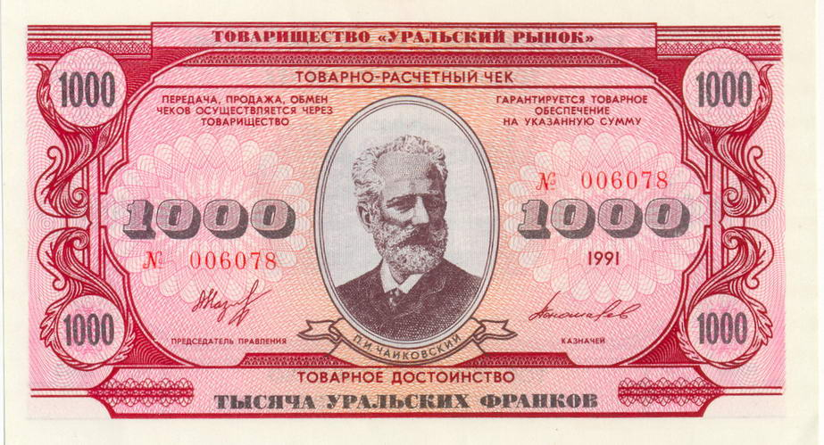
э

Ответ: денежных

Ответ: денежных

